**03-树1 树的同构 (25 分)**

给定两棵树T1和T2。如果T1可以通过若干次左右孩子互换就变成T2，则我们称两棵树是“同构”的。例如图1给出的两棵树就是同构的，因为我们把其中一棵树的结点A、B、G的左右孩子互换后，就得到另外一棵树。而图2就不是同构的。

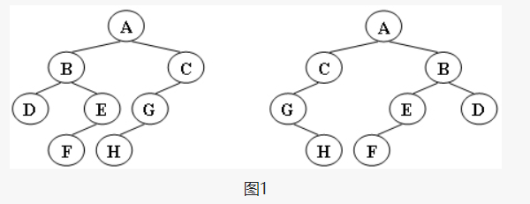

图1

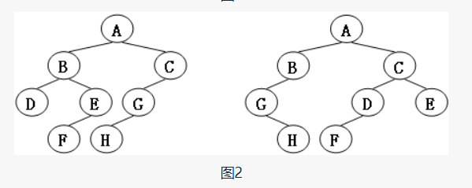

图2

现给定两棵树，请你判断它们是否是同构的。

输入格式:

输入给出2棵二叉树树的信息。对于每棵树，首先在一行中给出一个非负整数*N* (≤10)，即该树的结点数（此时假设结点从0到*N*−1编号）；随后*N*行，第*i*行对应编号第*i*个结点，给出该结点中存储的1个英文大写字母、其左孩子结点的编号、右孩子结点的编号。如果孩子结点为空，则在相应位置上给出“-”。给出的数据间用一个空格分隔。注意：题目保证每个结点中存储的字母是不同的。

输出格式:

如果两棵树是同构的，输出“Yes”，否则输出“No”。

输入样例1（对应图1）：

8

A 1 2

B 3 4

C 5 -

D - -

E 6 -

G 7 -

F - -

H - -

8

G - 4

B 7 6

F - -

A 5 1

H - -

C 0 -

D - -

E 2 -

输出样例1:

Yes

输入样例2（对应图2）：

8

B 5 7

F - -

A 0 3

C 6 -

H - -

D - -

G 4 -

E 1 -

8

D 6 -

B 5 -

E - -

H - -

C 0 2

G - 3

F - -

A 1 4

输出样例2:

No